Dariole de potiron, sauce au foie gras
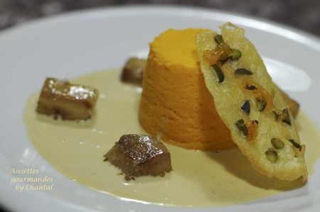
Ingrédients (pour 5 personnes):
450 g de chair de potiron - potimarron pour moi -, 3 jaunes d'oeuf, 20 g de beurre, ½ orange, sel et poivre.
Sauce foie gras: 25 cl de bouillon de volaille, 1 échalote, blanc de poireau, 10 cl de crème fraîche liquide, 80 g de foie gras cru
Dés de foie gras : 150 g de foie gras cru coupé en petits morceaux.
Préparation:
Darioles:
Couper le potimarron, retirer les graines à l'intérieur, couper en morceaux et cuire dans une casserole d'eau, ou à la vapeur, environ 15 minutes. Inutile de perdre son temps à peler le potimarron, elle sera beaucoup plus facile à retirer une fois cuite.
Mettre les morceaux cuits et pelés dans le verre du mixeur, ajouter le zeste et le jus d'une demie orange, sel et poivre, puis mixer finement.
Ajouter les jaunes d'oeuf et mixer de nouveau. Si le mélange est trop épais, ajouter un peu de jus de cuisson du potimarron.
Beurrer légèrement des moules à darioles, remplir avec l'appareil jusqu'au 3/4 et cuire au four préchauffé à 160 °C pendant environ 30 minutes.
Laisser légèrement refroidir avant de démouler.
Sauce foie gras: faire chauffer le bouillon avec l'échalote et le blanc de poireau coupé en morceaux. Laisser réduire d'1/3; ajouter le foie gras, la crème liquide et mixer.
Faire chauffer une poêle à feu vif. Poêler les cubes de foie gras, assaisonner.
Démouler une dariole potimarron/orange au centre de l'assiette de service. Verser un peu de sauce émulsionnée autour.
Déposer quelques dés de foie gras et servir avec une tuile abricots/graines de courge.

Quelques conseils pratiques: les darioles et la sauce au foie gras peuvent être réalisées la veille. Les darioles seront réchauffées au four ou au micro-ondes et la sauce au foie gras sera réchauffée dans une petite casserole à feu doux puis émulsionnée au dernier moment.
Assiettes Gourmandes
http://assiettesduchef.canalblog.com
assiettes.gourmandes@yahoo.fr

